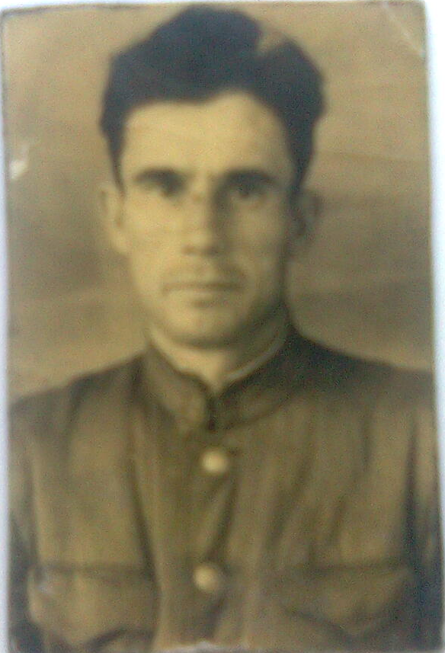

ФИО Хайруллин Салихзян Хайруллович
Годы жизни 1914-1998
Место рождения д. Кулики Ялуторовского района, но до конца жизни жил в с. Новоатьялово Ялуторовского района.

